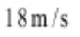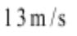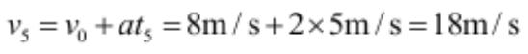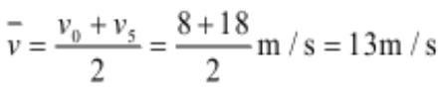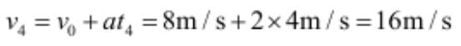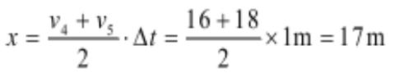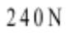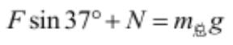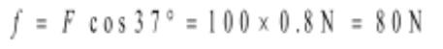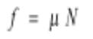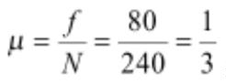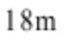《高一物理》参考答案
题号 1 2 3 4 5 6 7 8 9 10
答案 A A C B A D C AC BC CD
11．(1) 电池组 220V 交流电源 (2) C （3）0.1 0.45 1.1/1.0/1.2
12．(1)C (2)AC (3) 3 0.6
13．（1） ；（2） ；（3）17m
【详解】（1）质点做匀加速直线运动，则第 5s 末的速度大小为
（2）前 5s 内的平均速度大小为
（3）质点 4s 末的速度大小为
则第 5s 内的位移大小为
14．（1） ；（2）
【详解】（1）以小孩和雪橇为整体，竖直方向根据受力平衡可得
解得
可知雪橇对地面的压力大小为 。
（2）水平方向根据受力平衡可得
由
解得雪橇与水平地面间的动摩擦因数为
15．(1)停电前滑块不能与传送带共速 (2) (3)14.5m

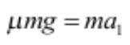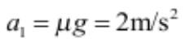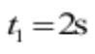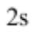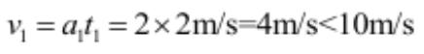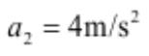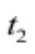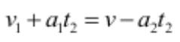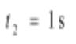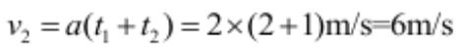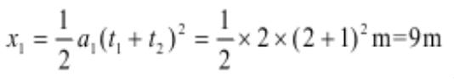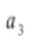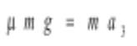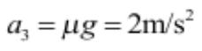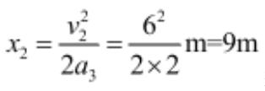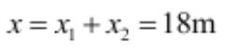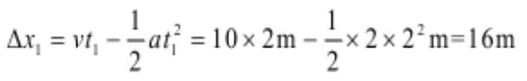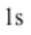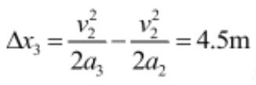【详解】（1）停电前，滑块做匀加速直线运动，由牛顿第二定律得
解得
停电前，滑块加速时间
时，滑块速度
故停电前滑块不能与传送带共速。
（2）停电后，传送带的加速度大小 ，设经过时间 滑块和传送带速度相同，则
解得
滑块加速过程的最大速度
滑块加速过程中相对于地面的位移
设滑块减速时的加速度大小为 ，由牛顿第二定律
得
匀减速直线运动过程中的位移
滑块从放上传送带左端到再次静止，对地的位移
（3）停电前， 内滑块相对传送带向左运动，相对位移大小
停电后 内，滑块速度仍小于传送带的速度，继续相对传送带向左运动，相对位移大小
滑块和传送带速度相等后，由于传送带减速的加速度大于滑块减速的加速度大小，故滑块相对于传送带向
右运动，相对位移大小
滑块最终静止时到刚放到传送带留下点迹的距离

